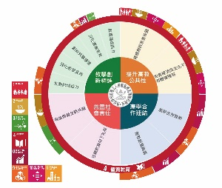
馬偕深耕 創新永續
114年度高等教育深耕計畫成果發表會 報名表
時間：115年04月10日(五)
地點：關渡校區綜合大樓7F國際會議廳、701/702會議室

學校單位名稱
職稱
姓名
連絡電話(手機)
電子郵件
用餐 | □葷食 □素食 □無須備餐
交通方式 | □自行前往 □開車(車號: )

◎報名方式：
電子郵件報名：請填妥報名表後回傳 t252@mail.mkc.edu.tw 秦先生

◎報名截止日期：敬請於 115 年 04 月 03 日(星期五) 23：59 前完成報名。
◎聯絡電話：馬偕學校財團法人馬偕醫護管理專科學校 教學發展中心（02）2858-4180 分機 2206

